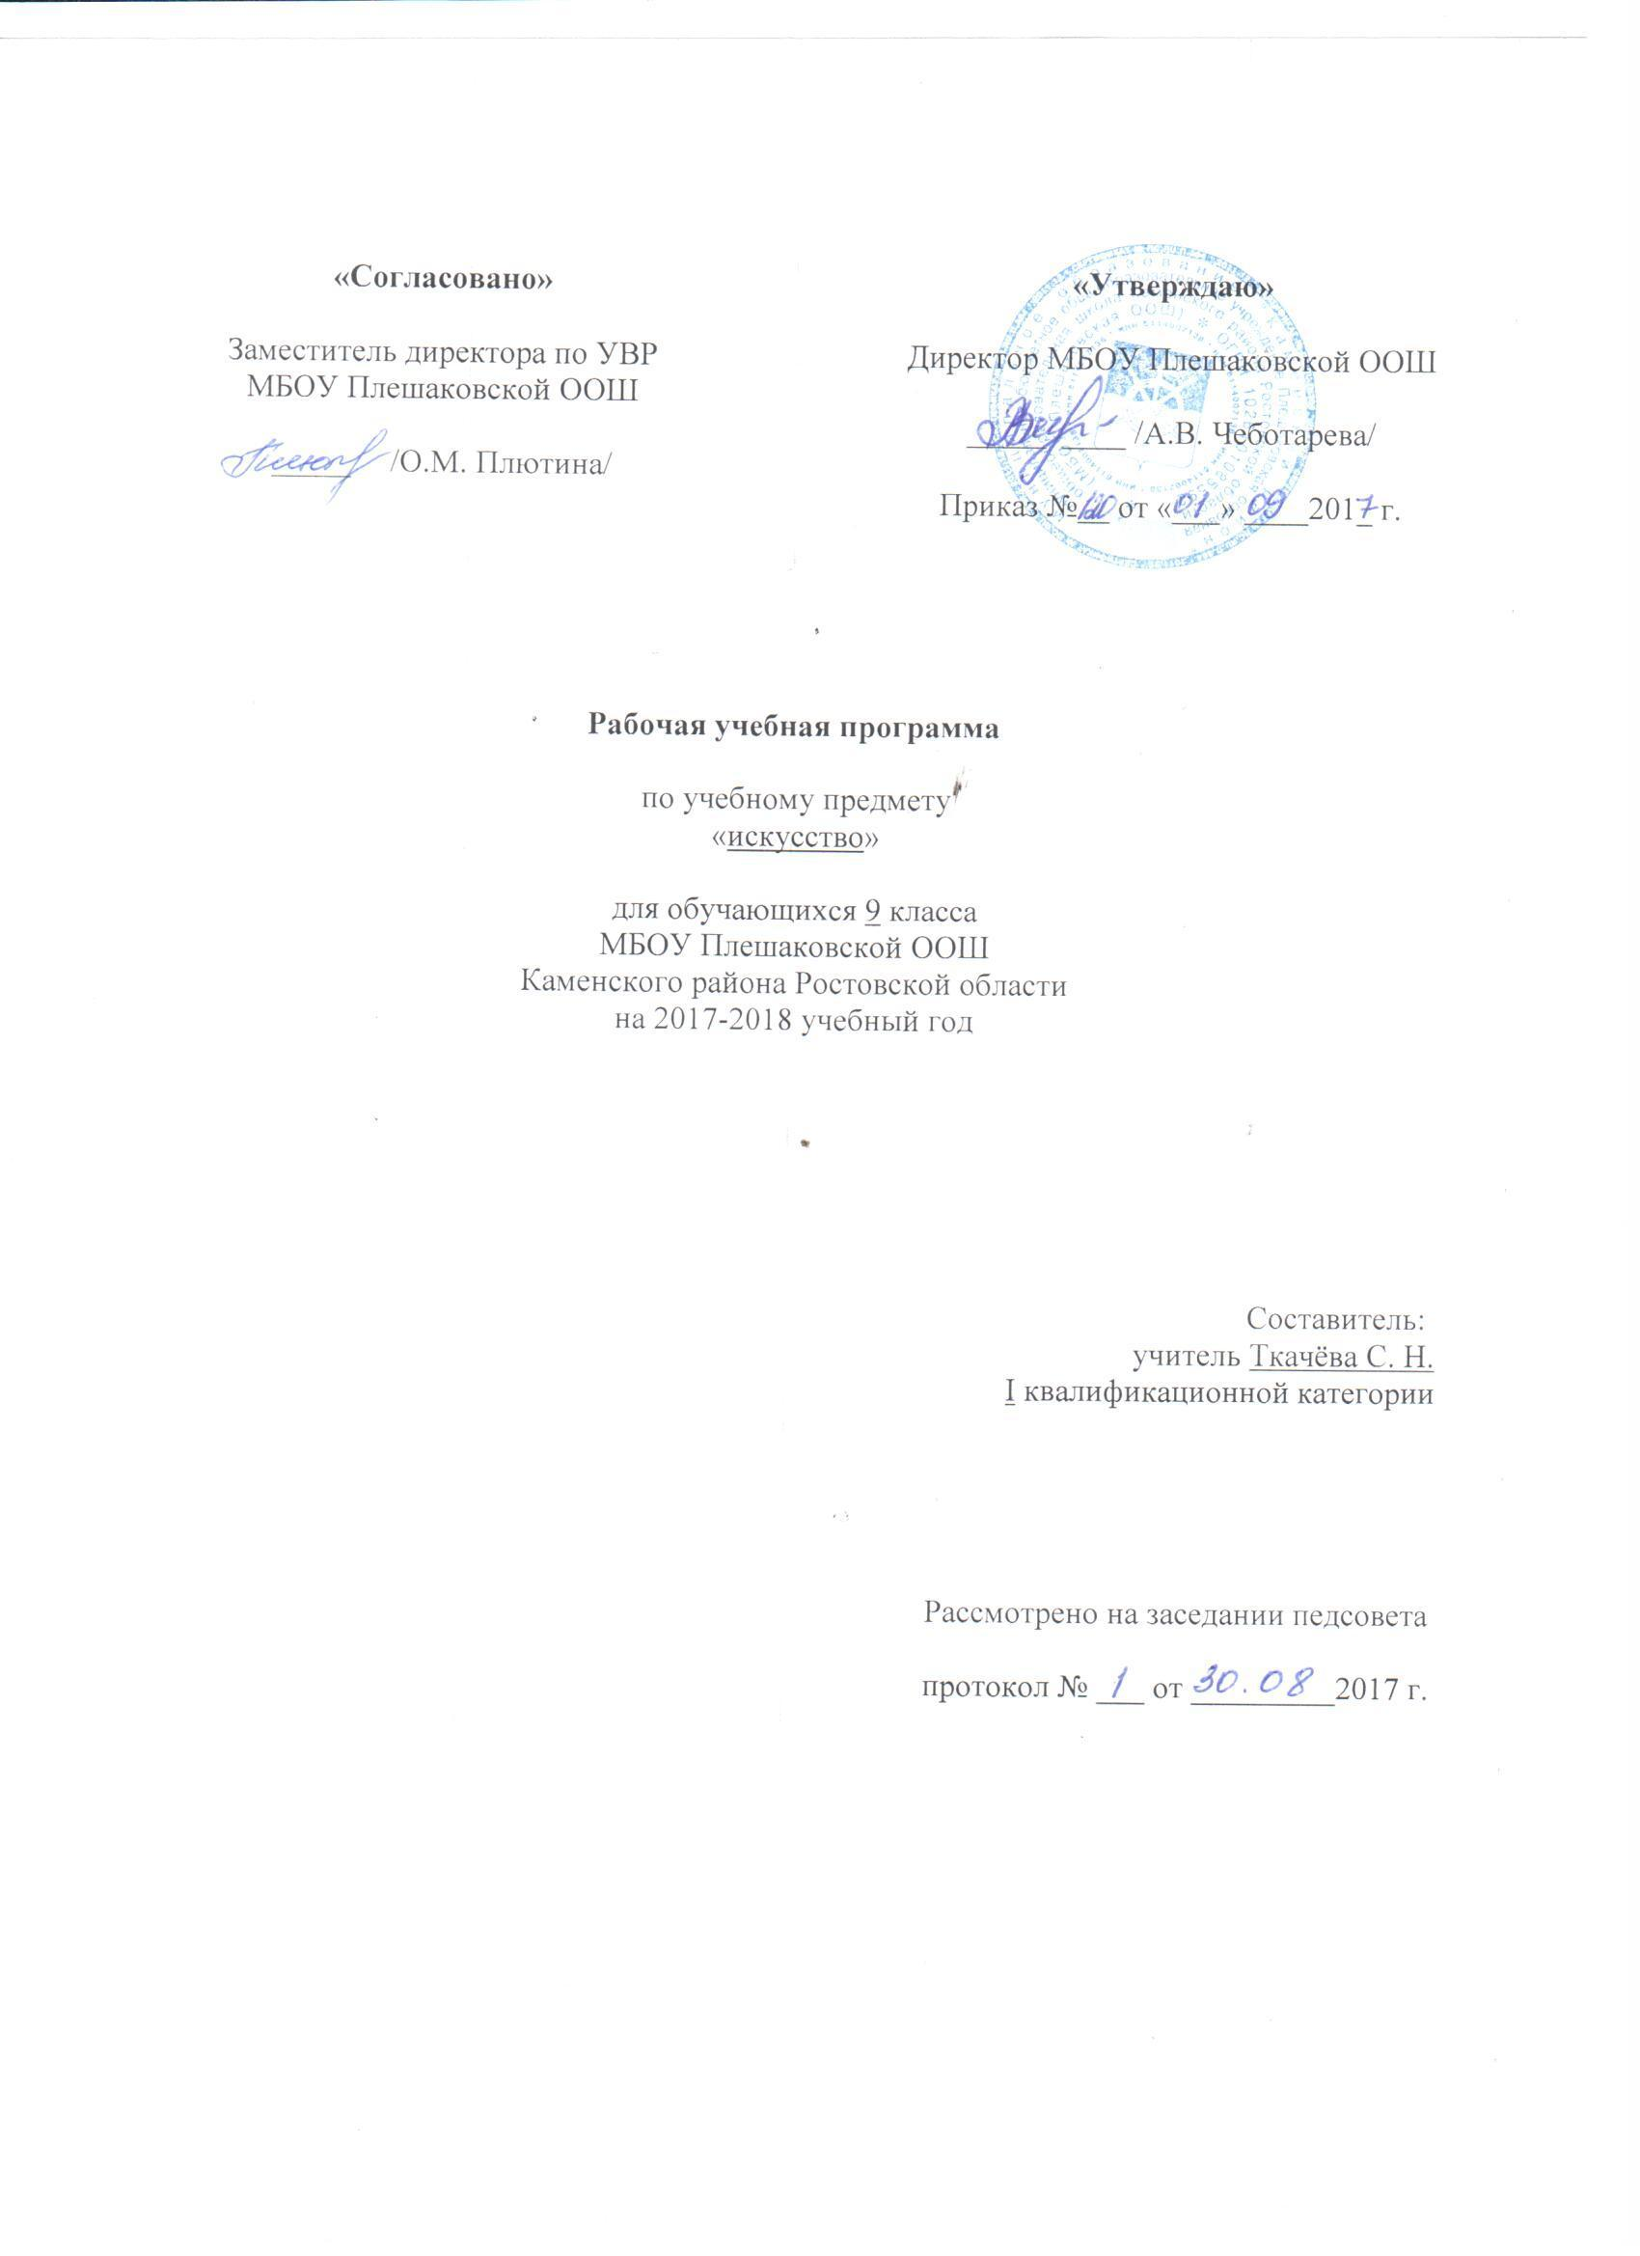

2.ПОЯСНИТЕЛЬНАЯ ЗАПИСКА
Рабочая программа по искусству для 9 класса составлена на основе авторской программы по искусству и в соответствии с утверждённым производственным календарём. Программа рассчитана на 33 часа.
Рабочая программа по искусству составлена на основании следующих нормативно-правовых документов:
- Федеральный Закон «Об образовании в Российской Федерации» (от 29.12. 2012 № 273-ФЗ).
- Учебный план МБОУ Плешаковской ООШ на 2017 – 2018 учебный год.
- Положение о порядке разработки и утверждения рабочих программ учебных предметов, курсов МБОУ Плешаковской ООШ на 2017 – 2018 учебный год.
- Авторской программы по музыке, ориентированной на учебник, обеспечивающий процесс обучения (Искусство. Музыка :Учеб.для 9 кл. общеобразоват. организаций. / Т. И. Науменко, В. В. Алеева.М: Дрофа, 2013)

3. ПЛАНИРУЕМЫЕ РЕЗУЛЬТАТЫ ОСВОЕНИЯ ПРЕДМЕТА
В результате изучения музыки ученик должен:
знать/понимать:
- специфику музыки как вида искусства;
- возможности музыкального искусства в отражении вечных проблем жизни;
- основные жанры народной и профессиональной музыки;
- многообразие музыкальных образов и способов их развития;
- основные формы музыки;
- характерные черты и образцы творчества крупнейших русских и зарубежных композиторов;
- виды оркестров, названия наиболее известных инструментов;
- имена выдающихся композиторов и музыкантов-исполнителей;
уметь:
- эмоционально-образно воспринимать и характеризовать музыкальные произведения;
- узнавать на слух изученные произведения русской и зарубежной классики, образцы народного музыкального творчества, произведения современных композиторов;
- выразительно исполнять соло: несколько народных песен, песен композиторов-классиков и современных композиторов (по выбору учащихся);
- исполнять в хоре вокальные произведения (с сопровождением и без сопровождения, одноголосные и простейшие двухголосные произведения, в том числе с ориентацией на нотную запись);
- сравнивать музыкальные произведения на основе полученных знаний об интонационной природе музыки, музыкальных жанрах, стилевых направлениях, образной сфере музыки и музыкальной драматургии;
- сравнивать интерпретацию одной и той же художественной идеи, сюжета в творчестве различных композиторов;
- различать звучание отдельных музыкальных инструментов, виды хора и оркестра;
- устанавливать взаимосвязи между разными видами искусства на уровне общности идей, тем, художественных образов;
использовать приобретенные знания и умения в практической деятельности и повседневной жизни для:
- певческого и инструментального музицирования дома, в кругу друзей и сверстников, на внеклассных и внешкольных музыкальных занятиях, школьных праздниках;
- слушания музыкальных произведений разнообразных стилей, жанров и форм;
- размышления о музыке и ее анализа, выражения собственной позиции относительно прослушанной музыки;
- музыкального самообразования: знакомства с литературой о музыке, слушания музыки в свободное от уроков время (посещение концертов, музыкальных спектаклей, прослушивание музыкальных радио- и телепередач и др.); определения своего отношения к музыкальным явлениям действительности; выражения своих личных музыкальных впечатлений в форме устных выступлений и высказываний на музыкальных занятиях, ЭССЕ, РЕЦЕНЗИЙ
4. СОДЕРЖАНИЕ ПРЕДМЕТА

№ | Тема | Количество часов
1. | Музыка как часть духовной культуры человека. Что такое «Музыка сегодня»? | 11
2. | Человек в музыке | 10
3. | Новые музыкальные взаимодействия | 13
Итого |  | 33

5. ТЕМАТИЧЕСКОЕ ПЛАНИРОВАНИЕ
№  п/п | Перечень разделов (тем) | Кол час | Дата |  | Причина корректировки
 |  |  | По плану | По факту
1 | Что такое «музыка сегодня»  О понятии «современная музыка» | 1 | 04.09
2 | Почему меняется музыка | 1 | 11.09
3 | Как меняется музыка | 1 | 18.09
4 | О неизменном в музыке | 1 | 25.09
5 | Музыкальная среда | 1 | 02.10
6 | Какая музыка нам нужна | 1 | 09.10
7 | «Новая» жизнь «старой» музыки | 1 | 16.10
8 | Современное композиторское творчество | 1 | 23.10
9-10 | Виды музыки в современном мире | 2 | 13.11  20.11
11 | ЧЕЛОВЕК В МУЗЫКЕ «Искусство —  это твой собственный голос. | 1 | 27.11
12 | Музыка и музицирование | 1 | 04.12
13 | О любительской музыке | 1 | 11.12
14 | Авторская песня | 1 | 18.12
15 | Герой авторской песни | 1. | 25.12
16-17 | Рок-музыка | 2 | 15.01  22.01
18-19 | Герой рок-песни | 2 | 29.01
20 | О разности вкусов | 1 | 05.02
21 | НОВЫЕ МУЗЫКАЛЬНЫЕ ВЗАИМОДЕЙСТВИЯ О музыке «легкой»  и «серьезной»: история | 1 | 12.02
22-23 | О музыке «легкой» и «серьезной»:  современность | 2 | 19.02  26.02
24-25 | Стилевые взаимодействия. | 2 | 05.03  12.03
26 | Заключительный урок. | 1 | 19.03
27-28 | Об особенностях музыкального концерта:  музыка и зрелище | 2 | 02.04  09.04
29-30 | Зачем мы ходим на концерт | 2 | 16.04  23.04
31 | Музыкальная сцена сегодня | 1 | 07.05
32 | Выход за пределы сцены | 1 | 14.05
33 | Музыка — целый мир.  Урок концерт. | 1 | 21.05

